新工科产业学院实验报告
课程名称： 数据库原理及应用
成 绩：
实验项目名称：视图和索引的创建和使用 实验时间：
指导教师（签名）：
班级： 软工201 姓名： 郑元昌 学号： 202012900147

实 验 目 的:
（1）掌握创建视图的SQL语句的用法。
（2）掌握修改视图的方法。
（3）熟悉视图更新与基本表更新的区别与联系；认识视图的作用。
（4）熟悉索引的作用，以及不同类型索引的区别。
（5）掌握SQL语句对索引的创建使用和删除索引
实 验 环 境:
MySQL、Navicat
实 验 内 容 及 过 程:
- 使用SQL语句ALTER TABLE分别删除studentsdb数据库的student_info表、grade表、curriculum表的主键索引。
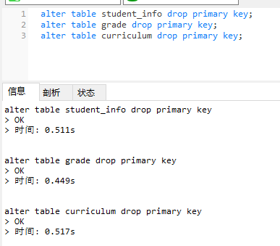
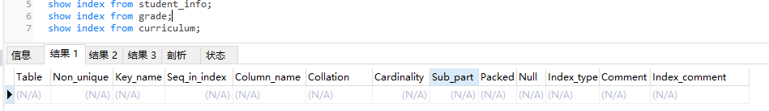

- 使用SQL语句为curriculum表的课程编号创建唯一性索引，命名为cno_idx。

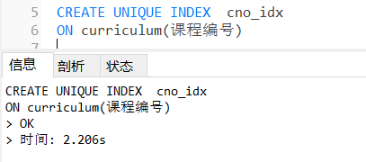

- 使用SQL语句为grade表的“分数”字段创建一个普通索引，命名为grade_idx。

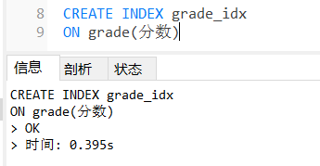

- 使用SQL语句为grade表的“学号”和“课程编号”字段创建一个复合唯一索引，命名为grade_sid_cid_idx，以学号程序，课程编号降序。

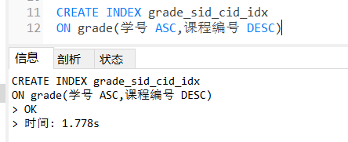

- 查看grade表上的索引信息。

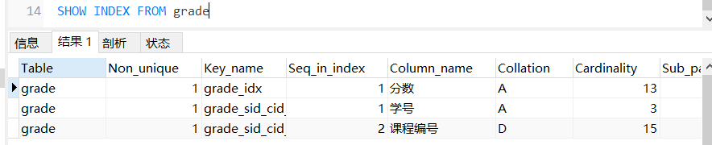

- 使用SQL语句删除索引grade_idx。再次查看grade表上的索引信息。

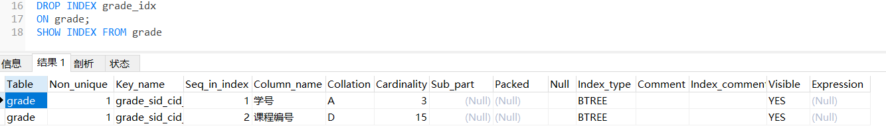

- 使用SQL语句CREATE VIEW建立一个名为v_stu_c的视图，显示学生的学号、姓名、所学课程的课程编号，并利用视图查询学号为0003的学生情况。

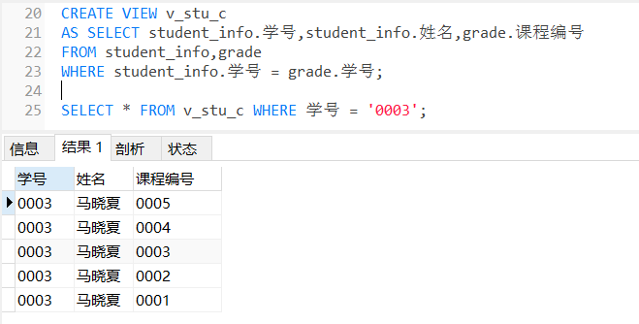

- 基于student_info表、curriculum表和grade表，建立一个名为v_stu_g的视图，视图包括所有学生的学号、姓名、课程名称、分数。使用视图v_stu_g查询学号为0001的学生的课程平均分。
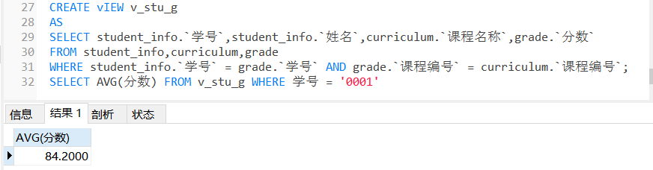

- 使用SQL语句修改视图v_stu_g，显示学生的学号、姓名、性别。

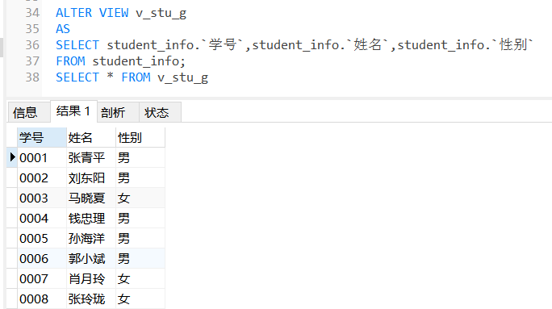

- 利用视图v_stu_g为student_info表添加一行数据：学号为0010、姓名为陈婷婷、性别为女。

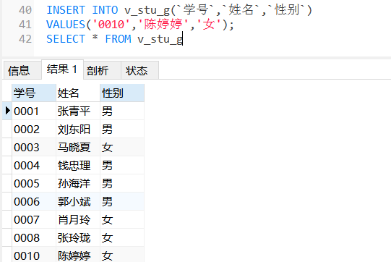

- 利用视图v_stu_g删除学号为0010的学生记录。

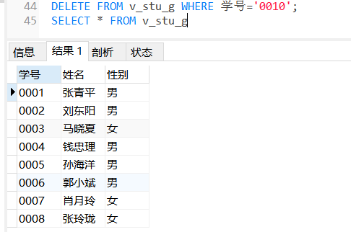

- 利用视图v_stu_g修改姓名为张青平的学生的高等数学的分数为87。

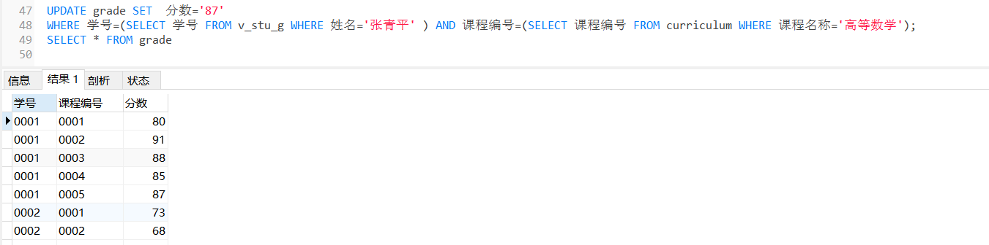

- 使用SQL语句删除视图v_stu_c和v_stu_g。

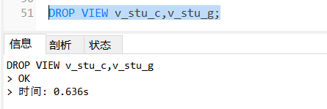

- 定义女生的基本信息视图v_stu_female，该视图没有添加WITH CHECK OPTION语句，视图显示学生的学号、姓名、性别、出生日期、家庭住址，查看视图结构。

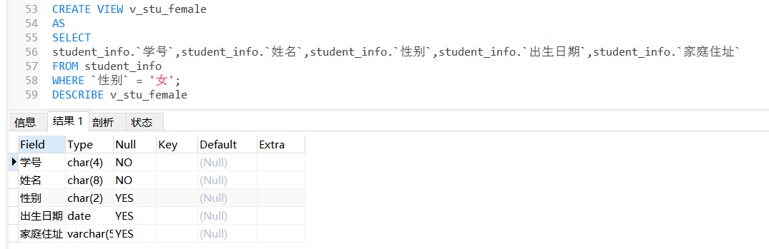

- 通过视图v_stu_female，新增加一个学生记录(‘0009’,’李霞’,’女’,’2000-10-22’,’滨江市新建路7号’)，能否实现？若无法实现说明原因。

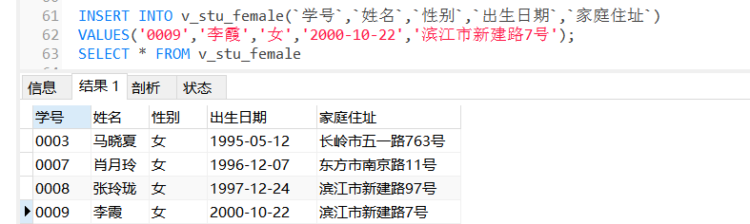

- 通过视图v_stu_female，新增加一个学生记录(‘0010’,’王涛’,’男’,’2000-1-22’,’滨江市新建路2号’)，能否实现？若无法实现说明原因。

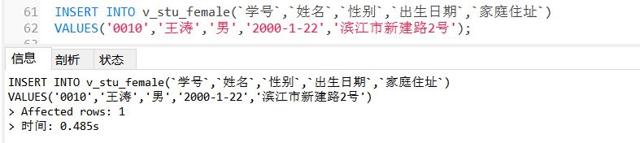

- 通过视图v_stu_female，删除学号为“0006”的学生信息，能否实现？若无法实现说明原因。

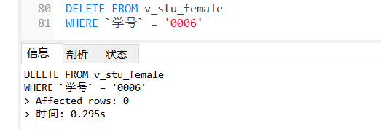

无法实现，通过视图v_stu_female无法找到学号为“0006”的学生信息

- 修改视图v_stu_female定义，添加WITH CHECK OPTION语句，然后用update语句修改“0008”的学生性别，改为’男’, 能否实现？若无法实现说明原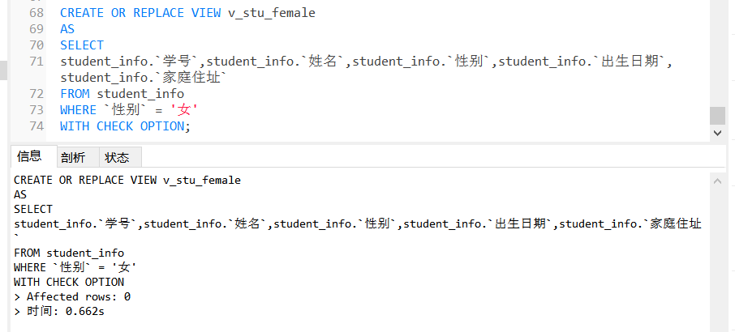
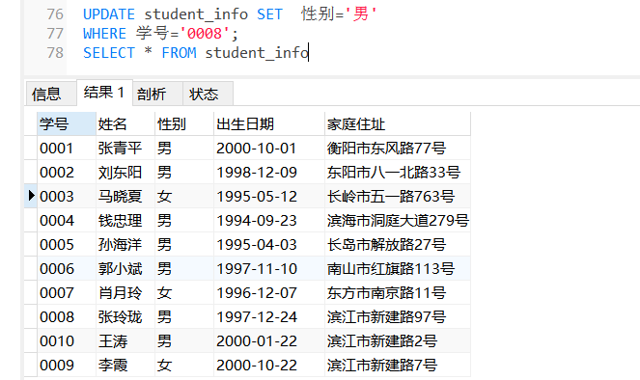

- 在18的基础上，通过视图v_stu_female，删除学号为“0005”的学生信息，能否实现？若无法实现说明原因。

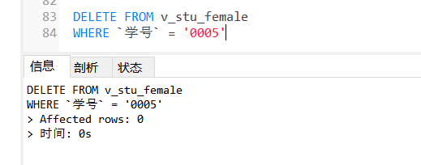
无法实现，因为所修改数据未满足视图的约束条件

20.在18的基础上操作16题。

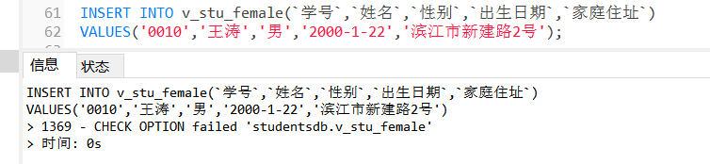

实 验 心 得：
熟悉了索引及视图的简单使用方法，学到了一些索引与视图的使用技巧。
附 录：

